Рождество Христово: как рассказать о нем детям?
Ни для кого не секрет, что мы и сами порой не знаем о Чуде, которое свершилось более двух тысяч лет назад, а уж тем более дети.
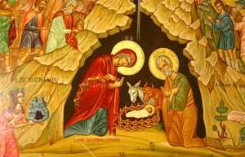

Рождество Христово икона

В России мало семейных Рождественских традиций – их почти нет. Быть может, поэтому наши дети так немного знают об этом празднике: какова его суть, кем являются его главные герои, почему этот день так важен для всех христиан. Что рассказать ребенку о являющемся величайшим во всем мире празднике?

Название
Ребенку сложно найти какое-либо объяснение самому названию праздника. Родители должны объяснить малышу, какой смысл скрывается за таинственным названием: «Рождество». Ведь, чтобы радоваться этому дню, нужно знать, какова его суть.
Возможно, вам поможет сравнение этого дня с днем рождения ребенка. Напомните малышу его последние именины и спросите, знает ли он, почему все поздравляют именно его. Вероятно, ребенок ответит, что в этот день он родился. Тогда можете приступать к объяснению сути Рождества – рождения кого-то очень важного, кого почитает весь мир.
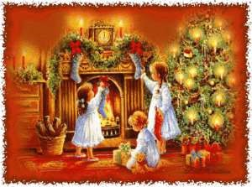

Рождество Христово

История праздника
Очень важно рассказать малышу историю, описывающую рождение Младенца. Это основное, что должны знать и взрослые, и дети, отмечающие Рождество – с этого начинается праздник. Историю Рождества вы можете прочитать из детской Библии, а также из Евангелий от Матфея и от Луки.
Чтобы ребенку было интересно, найдите картинки с сюжетами Рождества в книгах, журналах, или распечатайте из Интернета. Показывайте изображения малышу и рассказывайте чудесную историю прихода в мир Спасителя Христа.
Вот основные моменты Рождества, которые вы можете раскрыть для ребенка:
- О приходе Мессии, что в переводе означает «спаситель», возвещали разные библейские пророки за сотни лет до Его рождения.
- Людям нужен был Христос, потому что они не могли своими силами избавиться от грехов. Только Мессия мог спасти людей от их грехов.
- Мать Иисуса была скромной молодой девушкой, которая любила Бога и слушалась Его. Звали ее Мария.
- Ангел рассказал Марии о том, что она родит Сына Божьего.
- Мария и ее муж Иосиф находились в городе Вифлееме на переписи населения. Они не нашли там свободной гостиницы для ночлега, и поселились в хлеву.
- Марии пришло время рожать и она, спеленав, положила Иисуса в ясли (кормушку для скота).
- В том, что Христос родился в хлеву, сокрыт смысл: Мессия пришел не только для богатых, но и для простых, бедных людей. Все одинаково могут получить прощение грехов.
- О рождении Мессии узнали простые люди — пастухи на поле, которые ночью пасли стадо. Сам Бог возвестил им об этом через Ангела. Он сказал о радости, которая будет всем людям, потому что родился Спаситель. Он рассказал, где они могут найти Младенца, чтобы поклониться Ему.
- Пастухи увидели хор Ангелов, который восхвалял Бога: «Слава в вышних Богу и на земле мир, в человеках благоволение!» Затем они пошли в Вифлеем к Иисусу и с радостью рассказали Марии и Иосифу о том, что поведали им Ангелы об их Младенце.
- Бог возвестил о рождении Иисуса как бедным пастухам, так и великим мудрецам – волхвам. Они увидели в небе новую звезду и поняли, что это – знак: сбылось древнее пророчество о рождении Мессии.
- Мудрецы пришли поклониться Иисусу и принесли Ему дары: золото, ладан и смирну. Богословы объясняют, почему именно эти подарки преподнесли волхвы. Золото маленький Христос получил как Царь, ладан – как Бог и Священник, смирну – как человек, который должен умереть (таково было дальнейшее пророчество о Мессии).
- Цель рождения на землю Христа – дать возможность каждому человеку прийти к Богу. После того, как Мессия пришел на землю и умер за грех людей, уже не нужно приносить жертвы, чтобы угодить Господу. Всевышнему нужно лишь открытое раскаявшееся сердце человека.

Отголоски Рождества в нашей жизни
Сегодня в нашей жизни много отголосков далекого Рождества, порой мы даже не догадываемся, что так часто встречаемся с ними.
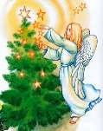

Рождество Христово

Возьмем, к примеру, наше летоисчисление. Обязательно расскажите ребенку, что оно ведется от Рождества Христова. Малышу гораздо понятнее будет выражение «1985 год от Рождества Христова», если вы объясните ему его в контексте рождественской истории.
Почему самая младшая группа в детском саду названа «яслями»? Спросите об этом у своего ребенка после рассказа о Младенце Иисусе.
Новорожденного Христа положили в ясли – кормушку для скота, поэтому сегодня мы называем так малышовую группу детсада.
А откуда пошла традиция вешать звезду на макушку новогодней елки? Вспомните историю с волхвами, которые, увидев новую звезду, поняли, что родился Спаситель мира. И не о дарах ли этих мудрецов, принесенных маленькому Иисусу, мы можем вспомнить, когда кладем под елку подарки для своих родных и близких?
Открывайте детям Рождество в повседневных вещах, которые встречаются в вашей жизни.

Чтобы все говорило о Рождестве
Существуют забавные сувениры, на которых изображено святое семейство в хлеву, поклонение волхвов, пастухи на поле, увидевшие звезду. Покажите их ребенку в витрине магазина, приобретите такой символ Рождества, чтобы поставить на видное место в доме.
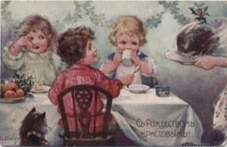

Рождество Христово

Подберите рождественскую музыку. Она бывает предназначена как для взрослых, так и для детей. Включив ее, вы создадите особую атмосферу праздника.
Также найдите рождественское видео. Это могут быть детские фильмы, мультфильмы, сказки, действие которых происходит в Рождество. Немало сейчас и мультфильмов, рассказывающих непосредственно об истории прихода в мир Иисуса Христа.
Включите ребенку детскую аудиобиблию с рассказом о рождении Мессии. Представление о празднике и его ощущение у малыша будут тем полнее, чем разнообразней будет информация о событиях, происходивших в этот день. Фотографии Рождества из разных стран помогут ребенку представить, как этот праздник отмечают народы по всей земле.

Начните отмечать Рождество семьей
Чтобы праздник Рождества надолго запомнился вашим детям и напоминал о чем-то добром, радостном и теплом, начните отмечать этот день всей семьей. Для этого вам необходимо создать фамильные традиции, некоторые из которых вы можете позаимствовать у других, а какие-то — придумать сами.
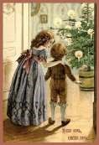

Рождество Христово

Центром всех церемоний в Рождество должна стать идея явления людям Божьей милости: Всевышний любит нас и поэтому послал нам Своего Сына. Важно, чтобы все максимально напоминало о сути Рождества, иначе ваш праздник превратится в застолье, каких много в году.
Украсьте комнату, в которой будете отмечать праздник, атрибутами Рождества: ангелками, вертепом, свечами. Если на вашей елке не горит звезда, вырежьте ее из фольги и повесьте на видное место. Можно поместить картину с изображением Марии, Иосифа и Иисуса на подстилку из сена – в знак того, что эта семья находилась в хлеву.
Если вы бывали в Европе перед Рождеством, наверняка, у вас имеются интересные сувениры на тему рождения Мессии. Если таковых нет – смастерите какие-то из них сами. Сплетите ангелов из проволоки и бусин, сделайте из картона фигурки Святого Семейства. В арсенале вашего малыша, скорее всего, есть небольшие резиновые или пластиковые животные. Они также могут быть участниками праздничного убранства – ведь в хлеву, где родился Иисус, жили домашние животные.
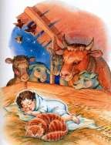

Рождество Христово

Выучите с детьми несложные рождественские песни, стишки. Включите их в программу. Прочитав историю Рождества из Библии, вы сможете составить викторину для своей семьи из несложных вопросов. Не забудьте запастись призами для игроков, ведь Рождество – это праздник подарков, самым главным из которых является Божий дар людям – Спаситель Иисус. Поиграйте в игру «Что я знаю о Рождестве». По кругу каждый должен говорить один факт, который он знает о рождении Христа. Из игры выходит тот, кто в свою очередь не смог назвать ничего. Последний оставшийся участник – победитель.
Задайте каждому из семьи вопрос, каких перемен он ожидает в следующее Рождество. Запишите ответы на видео, а через год вам будет весьма интересно узнать, какие же мечты ваших близких сбылись.
Если у вас есть бабушка, попросите ее рассказать о своем детстве, о том, как праздновала Рождество ее семья, что особенно нравилось ей в этом дне.
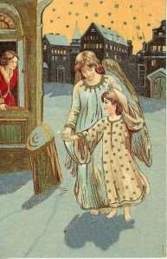

Рождество Христово

Не забудьте оказать внимание в этот день вашим близким, живущим рядом: угостите их ароматным пирогом, подарите подарок. Подскажите ребенку, как он может сделать добро своим друзьям: положите в пакет угощения, пусть малыш раздаст их на детской площадке. Если вы знаете нуждающегося человека, Рождество — это хорошая возможность помочь ему тем, чем вы можете. Создайте праздник для ближнего, и вы почувствуете, каким волшебным этот день станет для вас! С наступающим Рождеством Христовым!

